**DOVE L’ONDA VA A MORIRE, LA NUOVA MOSTRA PERSONALE DI PITTURA DI GIORGIO EMANUELE MAMELI MIRA AD UNIRE NELLE TRADIZIONI IL TERRITORIO DI CARLOFORTE, CHE E' PER L'ARTISTA LUOGO DI ECCELLENZA, E  QUELLO DI MANDELLO DEL LARIO, AL FINE DI UNA TESTIMONIANZA DEL SENTIMENTO CHE SI RESPIRA IN ESSI**

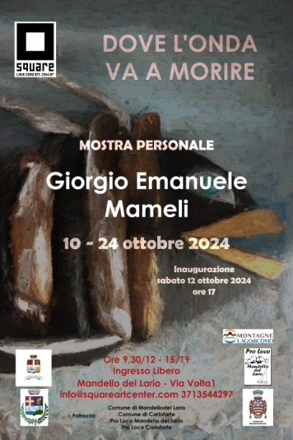

**MANDELLO DEL LARIO**

8 OTTOBRE 2024

Un altro appuntamento si sussegue nello spazio di Square Art Center di via Volta, 1 a Mandello del Lario.

Si apre giovedì 10 ottobre, e sarà inaugurata sabato 12 ottobre 2024 ore 17, la mostra di pittura personale “DOVE L’ONDA VA A MORIRE” di un artista che ha fatto del viaggio in mare un abbraccio al mondo, portando avanti la sua immensa passione per l’arte fino a portarla a Mandello del Lario. Patrocinato dal Comune di Mandello del Lario e di Carloforte, dalle Proloco di Mandello del Lario e di Carloforte l’evento mira ad unire i territori attraverso la promozione turistica e delle tradizioni, del cibo e dei sentimenti che si respira in essi.

Giorgio Mameli vive e dipinge a Carloforte, nella splendida isola di San Pietro in Sardegna, suo luogo di appartenenza dove  trae continue ispirazioni ed è forte la concentrazione per narrare, attraverso la sua pittura, il cammino umano ed artistico incominciato anni fa intriso di storie e di culture di tutto il mondo. I suoi lunghi viaggi, compiuti grazie al lavoro che svolgeva, sono riusciti a plasmare ed arricchire il suo pensiero. Il mare, il suo profumo e il vento ispirano grandi spazi infiniti nel suo cuore e nella sua anima. I suoi dipinti materici sono il risultato dei momenti impressi e delle sensazioni che ancora oggi vive a Carloforte e che  la sua isola gli restituisce. Le sue visioni sono il frutto della restituzione che i mare spinge sulle spiagge ogni giorno, Giorgio Mameli raccoglie, osserva e come un narratore riscrive una nuova storia.

Il mare nell’arte, non solo rappresentazione visiva della sua natura ma anche un mezzo per esprimere atmosfere, sentimenti e momenti particolari ...

“ LE OPERE SONO CARATTERIZZATE DA UNA ARMONIA CROMATICA CHE CI TRASPORTA IN UN MONDO ONIRICO” asserisce la Storica e Critica d’arte Angiolina Petecchia della sua pittura.

La mostra è aperta tutti i giorni dalle 9/12 alle 15/19

per info:

[info@squareartcenter.com](mailto:info@squareartcenter.com) +39 371 3544297